1. Чистый город

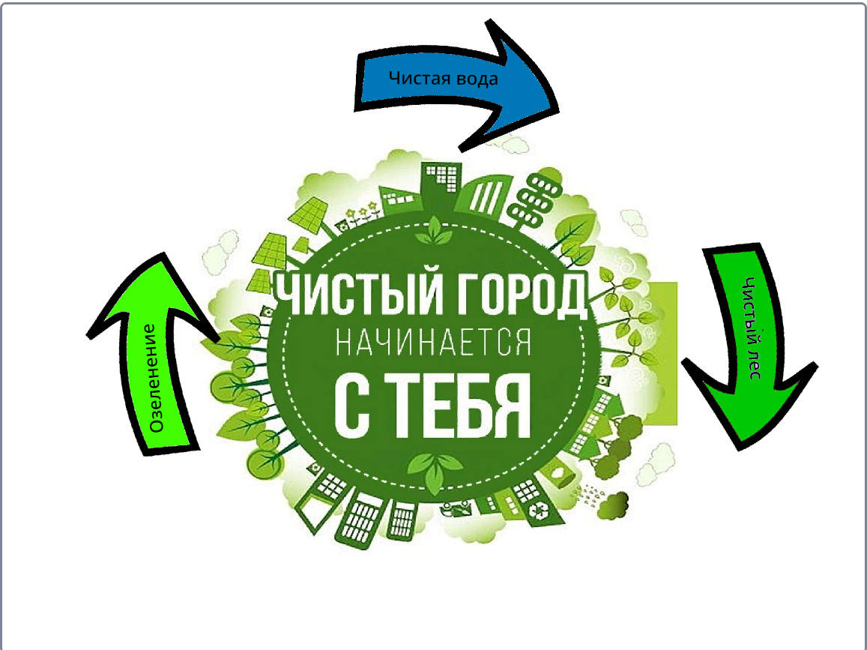

<https://scratch.mit.edu/projects/680203856>

1. Мир профессий  
   <https://scratch.mit.edu/projects/816358537>



1. Лента времени

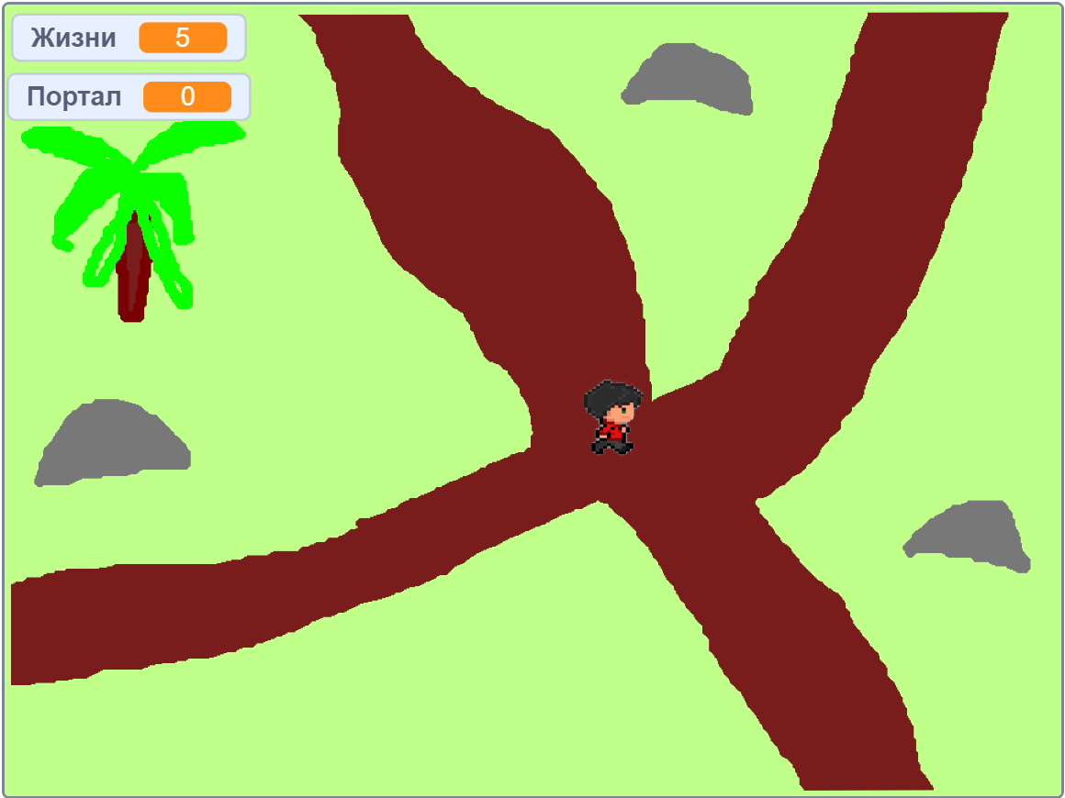

<https://scratch.mit.edu/projects/819796619>

1. Домашние Питомцы  
   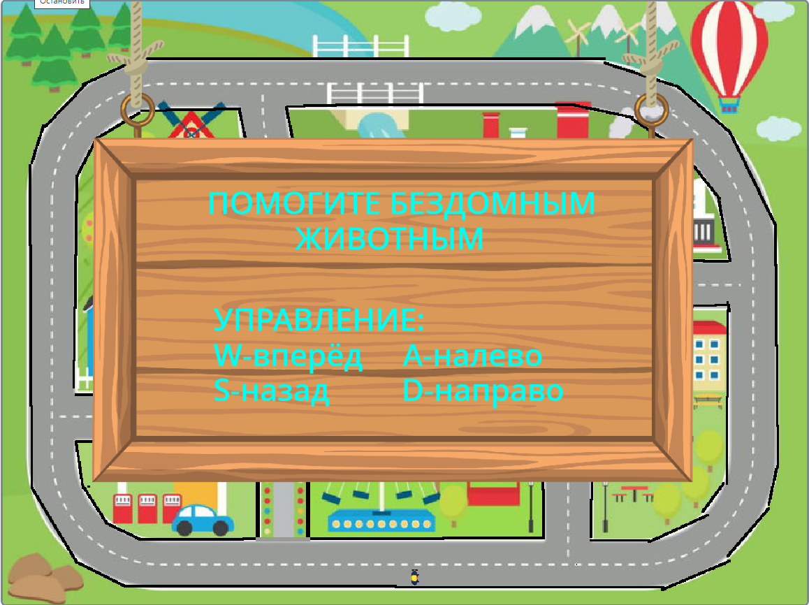

<https://scratch.mit.edu/projects/817648526>

1. Добрыня Никитич и Змей Горыныч  
   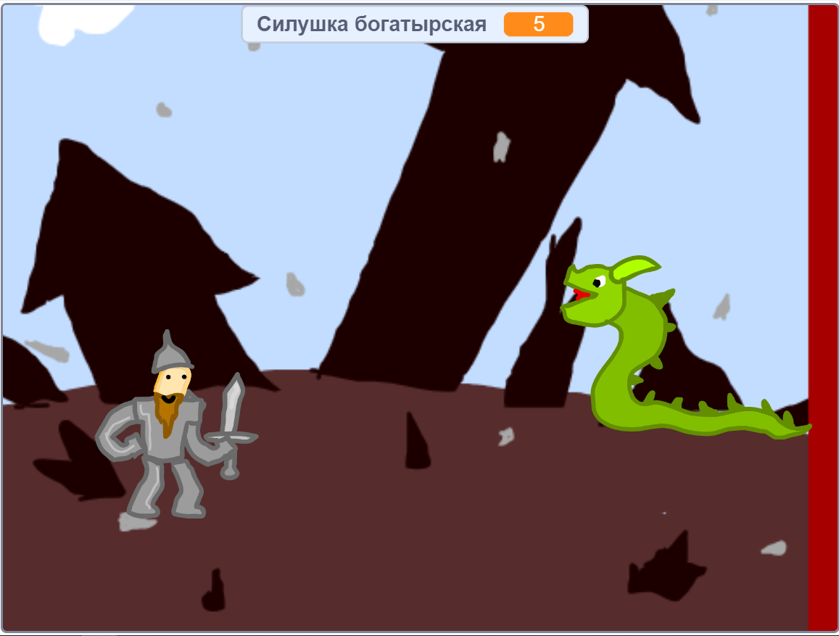

<https://scratch.mit.edu/projects/818650119>

Чистый город: это проект, который направлен на то, чтобы дети поняли как можно и как

нельзя вести себя на природе. Данный проект представляет собой сборник игр: "Чистая вода",

"Чистый лес", "Озеленение"

Мир профессий: это проект, предназначенный для того чтобы похнакомить детей с миром профессий.

Здесь представлены 4 профессии: пожарный, стоматолог, учитель и художник. И реюёнок поиграв вести

эти игры сможет понять суть данной профессии

Лента времени: это игра, созданная в среде Scratch, которая отображает одну из эпох нашего мира.

А именно эпоху динозавров. Пройдите эту игру и узнайте больше о том времени.

Домашние питомцы. Мы в ответе за тех, кого приучили. Именно это высказывание наглядно демонстрирует

данный проект. Вам предстоит пройти несколько этапов: от спасения животного до ухода за ним.

Наша культура богата сказками, былинами и многим другим. Эта игра представляет одну из таких

сказок. В роли Добрыни Никитича вам предстоит победить ужасного и непобедимого Змея Горыныча.